Профилактика артериальной гипертензии.
Профилактика артериальной гипертензии на начальном этапе развития — единственный способ быстро избавиться от мучительных симптомов повышения кровяного давления.
Артериальная гипертензия (гипертония) — заболевание, требующее постоянного контроля со стороны самого больного, и внимание стороны лечащего доктора. На сегодняшний день разработан целый комплекс профилактических мероприятий, который позволил значительно снизить смертность в последние годы. Контроль показателей кровяного давления с достижением целевого уровня ведут пациенты совместно с врачами.
Первые действия после диагностики повышенного артериального давления:
1. Уменьшение массы тела, особенно у людей, у которых жир откладывается в область живота.
2. Отказ от соли.
3. Ограничив себя в употреблении поваренной соли до 4 грамм в сутки, можно забыть о скачках АД. Исключение алкоголя Исключив из своей жизни спиртные напитки, можно рассчитывать на правильную работу сердечно-сосудистой системы.
4.Физические упражнения Ходьба, зарядка, ЛФК — улучшают кровообращение и нормализуют АД.
5.Употребление продуктов, богатых калием. Можно употреблять биологически активные добавки к пище. Много калия в кураге, изюме, черносливе.
Полностью избавиться от гипертонии невозможно. А вот поддерживать уровень артериального давления в пределах нормы под силу каждому. Нужно только помнить, что своевременная диагностика и контроль помогает предотвратить развитие серьезных осложнений.
Основные методы борьбы с болезнью.
Методы профилактики артериальной гипертензии начинаются со сбора анамнеза. Каждый человек должен знать, есть ли среди ближайших родственников те, которые страдают от сердечно-сосудистых заболеваний. Эта информация дает возможность определить, находится ли он в группе риска. Гипертония передается прежде всего по материнской линии. Если мама страдала от высокого давления, дети могут столкнуться с той же проблемой в зрелом возрасте. Родители таких детей должны приложить все свои силы для того, чтобы наследственность подобного рода не переросла со временем в заболевание.
Выделяют всего три вида профилактических мероприятий для людей с высоким уровнем артериального давления. Их цель — предотвратить развитие осложнений в виде проблем сердечно-сосудистой системы и снизить количество смертей, связанных с повышением уровня АД.

Первичная профилактика гипертензии.
Определить факторы риска и максимально ослабить их влияние на развитие гипертонии — важнейшая цель. Меры профилактики должны быть направлены на предотвращение появления опасных симптомов. Профилактические мероприятия состоят из:
1. Умеренных тренировок. При мягкой и умеренной гипертензии правильно подобранный комплекс упражнений способствует общему укреплению организма, повышению работоспособности, нормализации давления. Рекомендуется начинать тренировки со слабой нагрузки с постепенным увеличением. Достаточно заниматься 3 — 5 раз в неделю по полчаса ходьбой, бегом, плаванием, занятиями на тренажерах или ездой на велосипеде.
2. Здорового питания. Соленое, жареное, острое — под запретом. Ежедневное потребление соли не должно превышать 5 грамм. Об этом стоит помнить, если в рационе присутствуют копчености, майонез, колбасные изделия, консервы, соления, сыры, в которых содержится много натрия.
3. Достаточного количества времени на отдых. Чтобы справиться со стрессом, который чаще всего является причиной повышения АД, врачи рекомендуют освоить некоторые техники релаксации. Это может быть аутотренинг, медитация, самовнушение. Нужно стремиться во всем находить что-то хорошее и приятное. Смотреть на жизнь с оптимизмом.
4.Отказа от вредных привычек. В большинстве случаев курение и алкоголь ведут к трагическим последствиям.
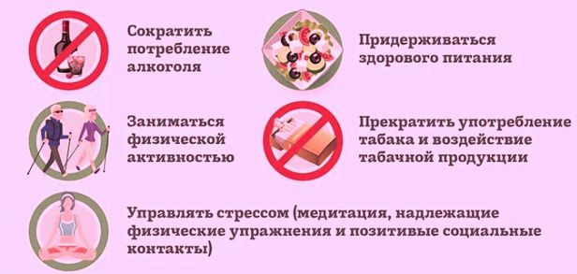
Вторичная профилактика гипертонии.
Целью вторичной профилактики гипертензии является диагностика заболевания на ранней стадии. Чаще всего патология в течение длительного времени не проявляется никакими симптомами. Чтобы выявить проблему, нужно регулярно измерять кровяное давление. Если диагноз установлен, то давление приводят в норму с помощью лекарственных средств. Медикаментозную терапию подбирает врач в соответствии с международными стандартами. В период медикаментозной терапии важно записывать показатели АД в специальный дневник. Раз в месяц нужно показывать записи лечащему врачу для корректировки лечения и профилактики.
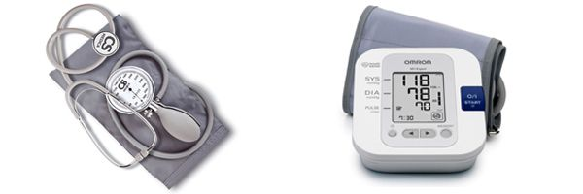
Третичная профилактика тяжелой патологии.
Третичная профилактика гипертонии нацелена на избежание осложнений в виде сердечно-сосудистых заболеваний, инвалидности, смертности. Основной способ предотвращения проблем сердечно-сосудистой системы и смертности больных с высоким АД — это постоянный контроль уровня артериального давления. Постоянный контроль позволяет: оценить степень прогрессирования заболевания; определить риск поражения органов-мишеней; определить наличие иных заболеваний; оценить опасность развития осложнений сердечно-сосудистой системы. При высокой степени риска показано немедикаментозное лечение в сочетании с лекарственной терапией. Высокий риск дает право лечащему доктору назначить лечение пациенту в условиях стационара. В домашних условиях пациент должен четко следовать советам врача: принимать гипотензивные средства строго в назначенных дозах и режиме.
Факторы, увеличивающие риск развития артериальной гипертензии:
- Возраст. Большинство людей с возрастом отмечают и повышение АД. Чаще всего заболевание развивается у людей после 35 лет. С течением времени давление только растет. Наследственность. Вероятность развития заболевания очень высока, если кто-то из близких родственников страдает от высокого АД.
- Половая принадлежность. У женщин риск развития гипертонии возрастает только после наступления менопаузы в то время, как у мужчин он гораздо выше, особенно в промежутке от 35 до 50 лет.
- Курение. Табак содержит вредные вещества, которые повреждают стенки артерий, что ведет к формированию атеросклеротических бляшек.
- Алкоголизм. Ежедневный прием напитков с высоким содержанием спирта способствует увеличению уровня АД на 5 — 6 мм рт.ст. за год.
- Подверженность стрессам. Показатели давления увеличиваются под воздействием гормона адреналина, который заставляет чаще биться сердце. При постоянных стрессах увеличивается нагрузка на сердце, сосуды изнашиваются, АД растет. Болезнь переходит в хроническую стадию.
- Атеросклероз. Работа сердца затрудняется из-за сужения просветов сосудов и потери их эластичности, чему способствует избыток холестерина в крови. Давление при этом растет.
- Чрезмерное употребление соли. Избыток соли провоцирует спазм артерий, задержку жидкости и повышение АД.
- Ожирение. Худые люди гораздо реже страдают гипертонией. Каждый лишний килограмм добавляет 2 мм рт.ст. на тонометре.
- Отсутствие физической активности. При малоподвижном образе жизни происходит нарушение обмена веществ, сердце плохо справляется с нагрузками, что неизменно ведет к повышению давления.
Следует помнить, что риск развития осложнений снижается при постоянном контроле за уровнем давления и следовании рекомендациям врача. Тщательная диагностика и профилактика артериальной гипертензии может спасти человеку жизнь.

